المحاضرة الثالثة
ثانيا : العلاج الحراري
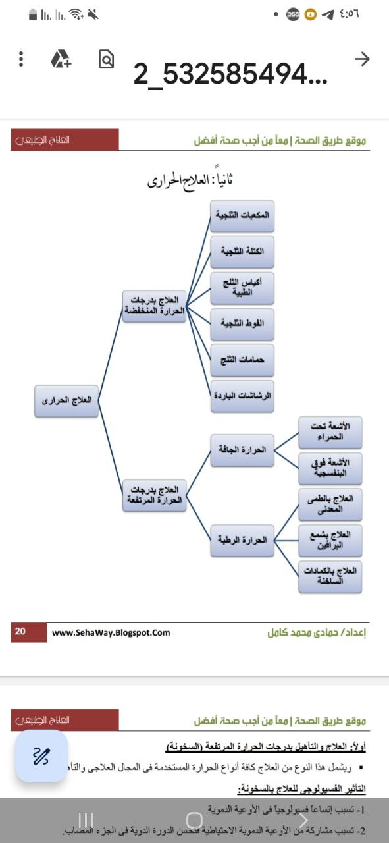
أولا: العلاج والتأهيل بدرجات الحرارة المرتفعة (السخونة)
ويشمل هذا النوع من العلاج كافة أنواع الحرارة المستخدمة في المجال العلاجي والتأهيلي.
التأثير الفسيولوجي للعلاج بالسخونة :
1- تسبب إتساعا فسيولوجيا في الأوعية الدموية.
2- تسبب مشاركة من الأوعية الدموية الاحتياطية فتحسن الدورة الدموية في الجزء المصاب.
3- تنشيط الجهاز المناعي في الجسم وزيادة كفاءة التمثيل الغذائى منه.
وهناك نوعان أساسيان للتسخين الحراري المستخدم في العلاج الطبيعي وهما:
أ- الحرارة الجافة ب- الحرارة الرطبة (المبللة).
أ- الحرارة الجافة:
1- الأشعة تحت الحمراء :
■ ليس هناك وسط تلامسى بين جهاز الأشعة تحت الحمراء وبين جزء الجسم المراد علاجه.
■ تخترق الأشعة تحت الحمراء الهواء من جهاز (مصباح) دون أن ترفع حرارته لتصل إلى الجسم المراد علاجه فيمتصها الجلد وتتحول إلى درجة حرارة مفيدة.
■ لا تخترق الأشعة التحت حمراء الأنسجة بعمق، حيث أنها سطحية (حوالي 3 سم فقط).
■ يلزم هذا النوع من العلاج أن يكون لمدة طويلة نسبيا (تصل إلى 20 دقيقة) وبدرجة تركيز عالية.
2- الأشعة فوق البنفسجية :
■ يمكنها تكوين فيتامين "د" تحت الجلد وتحويله من صورته الغير نشطة إلى صورته النهائية الحيوية والفعالة.
■ تزيد من كفائة الجهاز المناعي بالجسم بزيادة كفاءة الدورة الدموية بالجلد.
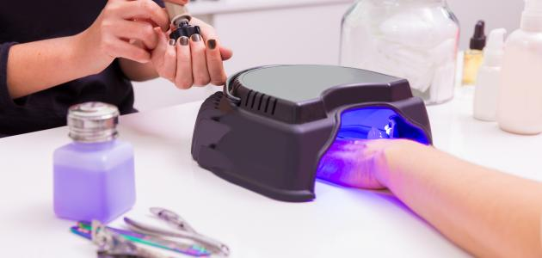
ب- الحرارة الرطبة :
1- العلاج بالطمي المعدني :
■ يحتوى على نسبة عالية من المواد العضوية أوالغير عضوية (المعدنية) ويتوفر في اماكن معينة (مثل الحمامات الكبريتية في مدينة حلوان – القاهرة – مصر).
■ يستخدم في علاج الأمراض الروماتيزمية المفصلية المزمنة وليس في علاج الحالات الحادة.
■ يستخدم في علاج الأمراض المزمنة في امراض النساء (مثل الالتهابات المزمنة في قنوات فالوب).
■ يستخدم في علاج الرياضيين في آخر مراحل التأهيل بعد الاصابة.
2- العلاج الحراري بشمع البرافين :
■ الشمع موصل ردئ للحرارة، فيقوم بتوصيل الحرارة للجسم ببطء.
■ يتميز إستخدام شمع البرافين في العلاج الطبيعي بالسهولة في التطبيق.
■ يستخدم في علاج العديد من الاصابات الرياضية (مثل الكدمات، والارتشاح المفصلي البسيط).
3- الكمادات الساخنة :
■ تستخدم منزليا لرفع درجة حرارة الجزء المصاب وتتميز بسهولة استخدامها.
■ تعتبر هي الطريقة الشائعة في الاستخدام لعلاج إصابات الرياضيين.
ثانياً: العلاج والتاهيل بدرجات الحرارة المنخفضة (البرودة)
■ ويستخدم بكثرة في مجال علاج إصابات الملاعب.
التأثير الفسيولوجي للعلاج بالبرودة :
1- يحدث ضيق مباشر في الأوعية الدموية فور ملامسة البرودة لها.
2- تحدث البرودة تقليل ملحوظ في الإحساس بالألم.
الطرق المستخدمة في العلاج بالبرودة:
1- المكعبات الثلجية :
■ تستخدم لعلاج إصابات اليدين والأصابع والكوع والقدم والمفاصل الصغيرة، وتستخدم أيضا في علاج الكدمات.
2- الكتلة الثلجية :
■ تستخدم في علاج المفاصل الكبيرة مثل الكتف والركبة، وتستخدم في علاج الكدمات والشد والتمزقات العضلية.
3- أكياس الثلج الطبية :
■ وهي اكياس تحتوى على بودرة تتحول بالرج إلى سائل بداخل الكيس، درجة حرارته منخفضة جدا، ويستخدم في علاج المفاصل والأجزاء كبيرة الحجم نسبيا.
4- الفوط الثلجية :
■ وتستخدم بوضع الفوط في ماء مثلج وملح (الذي يمنع تيبس الفوطة) ثم لفها بعد تجفيفها نسبيا على الجزء المصاب، وتستخدم في علاج مفاصل الطرف العلوي والسفلى.
5- حمامات الثلج :
■ وتستخدم لعلاج ضربات الشمس.
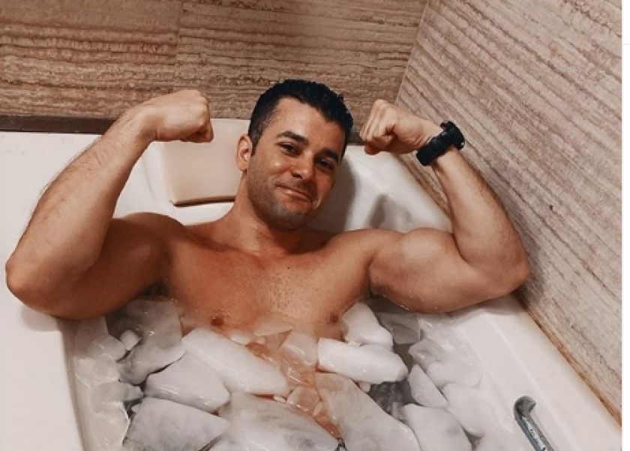
6- الرشاشات الباردة :
■ وتستخدم بصورة شائعة في الوسط الرياضي وعلى كافة الاصابات بالجسم عدا الوجه والجروح المفتوحة إذا ما وجدت.

